丽珠集团福州福兴医药有限公司
招聘简介
一、公司简介
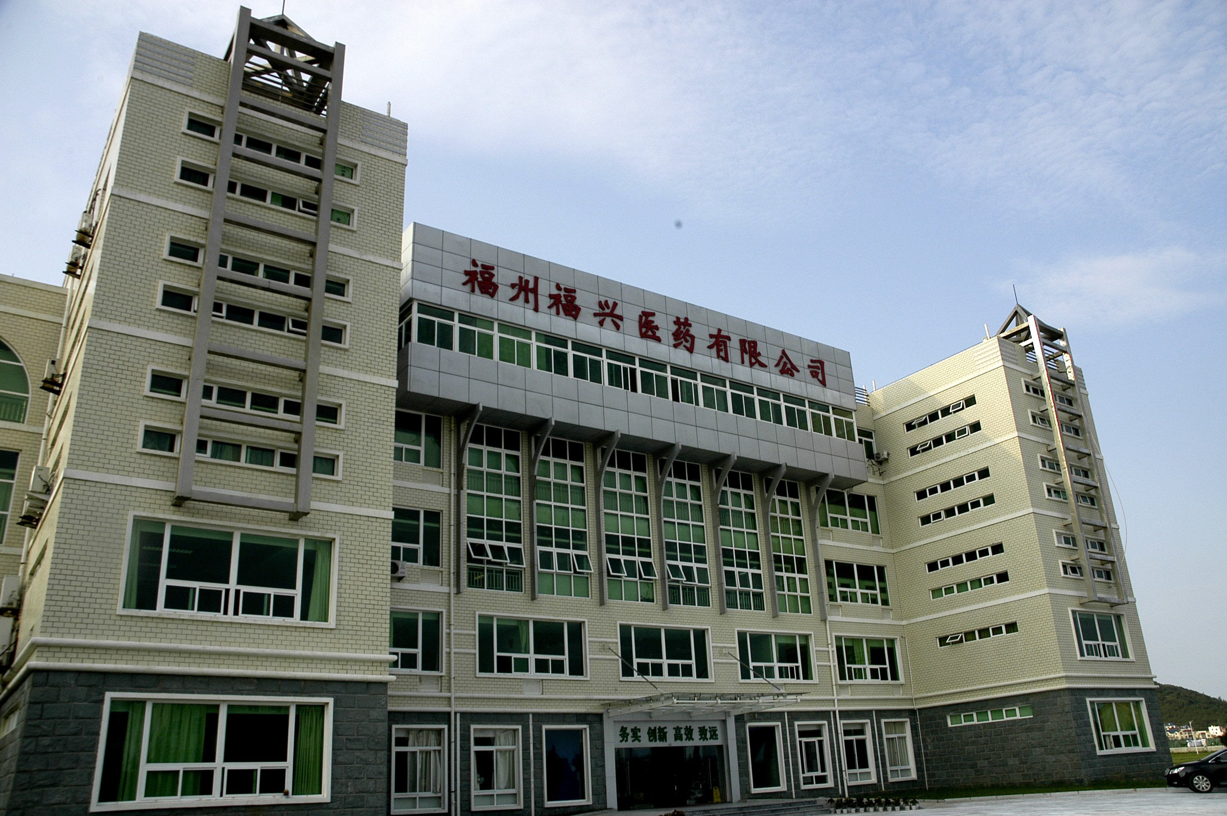
丽珠医药集团股份有限公司是一家集医药产品的研发、生产、销售于一体的大型上市集团公司。集团始建于1985年，1993年成为全国医药行业首家A、B股股票上市交易的公司。丽珠医药自1989年起连年跻身全国500家最大工业企业行列；1995年起列权医药工业50强；丽珠医药知名产品有“丽珠得乐”、“丽珠肠乐”、“丽珠赛乐”、“丽珠威”等，产品在消化道系统、抗感染系统、心脑血管系统和抗病毒系统等专业领域一直占领先地位；“丽珠”注册商标于1999年1月被国家认定为中国“驰名商标”。
丽珠集团福州福兴医药有限公司是丽珠集团的全资子公司，是国家定点以生产抗生素原料药、中间体及食品添加剂等为主的综合型国家大型制药企业。公司拥有现代化的设备，掌握先进的发酵、提炼技术，公司全部生产线均通过国家药品GMP认证或兽药GMP认证，其中硫酸粘菌素原料药及制剂分别于2010年4月、2011年5月通过欧盟GMP认证，2011年11月全厂通过美国FDA（食品药品监督管理局）审计，奠定了公司成为国际化生产企业的基础。目前公司营销网络覆盖全国各地，产品畅销美国、欧洲、日本、韩国、印度等二十几个国家。
2011年9月16日，丽珠集团宁夏福兴制药有限公司在宁夏平罗丽珠产业园隆重奠基，丽珠集团宁夏福兴制药有限公司是丽珠集团福州福兴医药有限公司在宁夏石嘴山市平罗县太沙工业园投资兴建的新项目——生物发酵原料药生产基地，该项目建设总投资1.47亿元，建设年产7,000吨氨基酸类产品――L-苯丙氨酸和年产500吨生物发酵类原料药——卡那霉素两条生产线，年产值将达7个亿。将是未来宁夏新兴的最大型的生物医药工业，它的建立也标志着福兴医药的发展将进入更辉煌的明天。
为配合公司发展需要，现面向社会广纳贤才。在这里我们为您提供良好的工
作平台，开放性的成长环境，竞争性的薪酬。请您带着您的梦想和我们一起开创丽珠福兴的未来吧！
更多信息，欢迎访问：www.livzon.com.cn，www.fxpharm.com

二、岗位需求

岗位名称 | 人数 | 学历 | 性别 | 所学专业 | 专业知识、技能要求 | 综合素质要求
发酵研发员 | 5 | 本科以上学历 | 男 | 生物、发酵等相关专业 | 专业基础知识扎实，具有一定的生物发酵研发工作经验者优先考虑 | 具有良好的逻辑思维、沟通和团队合作精神，有创新能力
提炼研发员 | 5 | 本科以上学历 | 不限 | 生物、制药等相关专业 | 熟悉相关方面的专业知识，具有一定的研发经验者优先考虑 | 具有良好的逻辑思维、沟通和团队合作精神，有创新能力
合成研发员 | 5 | 本科以上学历 | 男 | 药物合成、化学等相关专业 | 精通药物合成专业知识和分析能力，具备一定的英语阅读能力 | 具有良好的逻辑思维、沟通和团队合作精神，有创新能力
菌种研发员 | 2 | 本科以上学历 | 不限 | 生物、发酵等相关专业 | 专业基础知识扎实，有菌种筛选经验者优先考虑 | 具有良好的逻辑思维、沟通和团队合作精神，有创新能力
发酵工艺员 | 8 | 本科 | 男 | 生物、发酵等相关专业 | 专业基础知识扎实 | 具有良好的逻辑思维、沟通和团队合作精神、能吃苦耐劳
提炼工艺员 | 8 | 本科 | 不限 | 生物化工、制药等相关专业 | 专业基础知识扎实，有分离纯化相关经验者优先考虑 | 具有良好的逻辑思维、沟通和团队合作精神、能吃苦耐劳
环保工艺员 | 2 | 本科 | 男 | 环境工程 | 专业基础知识扎实 | 具有良好的逻辑思维、沟通和团队合作精神、能吃苦耐劳
设备管理员 | 5 | 本科 | 男 | 机械、自动化等相关专业 | 专业基础知识扎实，能熟练使用CAD制图 | 具有良好的逻辑思维、沟通和团队合作精神、能吃苦耐劳
QC | 10 | 本科 | 不限 | 化学、生物等相关专业 | 专业基础知识扎实，英语水平优良 | 具有良好的逻辑思维、沟通和团队合作精神、能吃苦耐劳
QA | 3 | 本科 | 不限 | 药学、化学、微生物 | 无 | 良好沟通能力，创新能力；团队协作精神强、责任心强。
注册专员 | 1 | 研究生或优秀本科生 | 不限 | 药学英语、药学、药物制剂、药物分析等 | 专业知识扎实，熟悉药事法律法规，能够熟练查阅和翻译外国专利文献，英语六级以上 | 良好沟通能力，创新能力；团队协作精神强、责任心强。
注册专员 | 1 | 本科 | 不限 | 食品类、生物工程、制药工程、药学等 | 能够精通微生物发酵知识、提炼分离纯化知识，英语四级以上 | 良好沟通能力，创新能力；团队协作精神强、责任心强。
注册专员 | 2 | 本科 | 不限 | 药物分析、药物化学、微生物发酵 | 英语口语优秀，6级别以上 | 良好沟通能力，创新能力；团队协作精神强、责任心强。
文件管理员 | 1 | 大专 | 不限 | 药学、化学、生物等 | 专业基础知识扎实 | 良好沟通能力，创新能力；团队协作精神强、责任心强。
企业文化专员 | 1 | 本科 | 不限 | 新闻、中文、行政管理、人力资源管理等 | 无 | 文笔优秀，形象气质佳，沟通能力强

三、明确的员工职业发展路线

技术通道：
高级技术员
技术助理
高级研发员
技术员/工程师
研发员
技术储备

管理通道：
技术储备
工艺员
主管工艺员
主管
经理
总监助理/总监

四、员工培训
1、为新员工安排系统的入职培训；
2、实习、见习期内，毕业生辅导员进行生活、环境适应性跟进、辅导；
3、实习、见习期内，岗位导师进行工作指导及专业培训；
4、新员工、潜力员工聘请专业顾问进行提升培训；
5、针对应届毕业生的素质拓展培训。
五、福利待遇
1、公司提供具有市场竞争力的工资待遇；
2、公司提供免费食宿（宿舍为全新套房，配有电视、热水器）；
3、公司提供五险一金；
4、每三天及周末公司有班车往返福州接送；
5、生日费、年终奖、过节费等福利齐全；工作满1年有5天带薪年休假。
六：详细岗位说明：
http://drug.job1001.com/Company_Detail.php?CompanyDetail=cm1349764070594

